مقدمة الفصل :
اعتمادا على العناصر السابق تشريحها لعينات مجال الدراسة التي قمنا فيها بالوقوف على الوضعية الحقيقية للبيئة العمرانية بالأحياء الفوضوية في مدينة بسكرة، من خلال تحليل مفرداتها العمرانية و الوقوف على جملة الإختلالات و الهفوات التي شابت واقعها، سنحاول في هذا الفصل تجميعها لتحديد مدى انعكاساتها على مستوى الحياة الحضرية ضمن هذه الأحياء و من ثم محاولة صياغة جملة من التوصيات نطمح من خلالها للرفع من مستوى الحياة الحضرية ضمن الأحياء الفوضوية، و تحديد السبل الكفيلة لمعالجة البيئة العمرانية لعينات الدراسة من خلال إعادة هيكلتها و ضبط مختلف حيثيات مفرداتها العمرانية.

أولا: حوصلة إختلالات الأحياء الفوضوية على مدينة بسكرة بصفة عامة.
تشهد مدينة بسكرة انتشار عدة أحياء فوضوية موزعة على مجالها بطريقة عشوائية، فمنها ما تتوضع على مشارفها و أطرافها، و منها ما تتوضع داخل نسيجها الحضري القائم (كما ذكر سابقا خلال الفصل الثاني)، و بالتالي تولدت عن هذه الأحياء الفوضوية عدة انعكاسات مست جوانب الحياة الحضرية بالمدينة نذكر منها:
- انتشار المباني ذات الواجهات الصماء وسط المدينة، و الذي يترجم مدى قبح و تشوه المشهد الحضري بالمدينة .
- انتشار الفوضى العمرانية و النفايات التي تخلف تلوث للبيئة العمرانية و بالتالي انتشار الأمراض و الأوبئة في المدينة .
- غياب الطابع السياحي في المدينة حيث يأخذ الزائر انطباعات سيئة على طبيعة المنطقة و ثقافة سكانها، نتيجة رؤيته لمثل هذه الطفيليات التي تزيد من قتامة المشهد الحضري بالمدينة .
- بوجود و انتشار مثل هذه الأحياء الفوضوية داخل النسيج الحضري القائم في مدينة بسكرة، تعاني الأنسجة الحضرية المنظمة سلب حقها في التمتع بالاستقلالية و الراحة خاصة فيما يتعلق بالخدمات و التجهيزات، حيث تشهد هذه الأخيرة (الخدمات و التجهيزات) ضغط كبير بوجود مستهلك آخر غير مدروس وجوده أثناء تخطيطها .
- انتشار البناء الفوضوي القائم على أساس المصلحة الخاصة المجردة، و الذي ينتج عنه احتلال الأراضي العمومية بطرق غير شرعية كما هو الحال بالنسبة لحي شعبة روبة، يساهم في إعاقة تحكم الجماعات المحلية في مجالها العمراني .
- إعاقة التوسع العمراني المستقبلي في المدينة و مخالفة ما جاءت به أدوات التهيئة و التعمير (POS/PDAU) بالمدينة و ما هو مخطط له فيما يخص التحكم في النسيج العمراني بالمدينة .
- ظهور النزاعات القبلية خاصة مع توطن السكان حسب الانتماءات العرقية وتجمعهم على شكل قبائل ضمن هذه الأحياء الفوضوية .
ثانيا: حوصلة المشاكل و النقائص التي تعاني منها عينتا الدراسة
استنادا على الدراسة التحليلية لكل من العينتين المختارة من الأحياء الفوضوية يمكن استخلاص جملة من المشاكل و النقائص التي تعاني منها هذه الأحياء، و التي مست جميع الجوانب سواء طبيعية، تقنية، أو اجتماعية، حيث نسردها حسب كل حالة كما يلي :
- البيئة العمرانية العامة:
- المرفولوجية العمرانية بمجال الدراسة لكل من حي شعبة روبة و حي لبشاش، حيث نجدها ذات أشكال عضوية نتيجة لغياب التخطيط المسبق لها، فالنسيج غير منتظم، و يعاني تارة من الإختلالات و الفراغات بين الوحدات السكنيـة، و تارة أخرى تكون السكنات متكتلة بصورة تغيب فيها الطرق لتتحول لمجرد دروب تفتقر لأبسط عناصر التهيئة .
- يعاني الحيين من اختلال في شبكات البنى التحتية حيث نلتمس الخلل في كل شبة على حدى كالتالي:
- موصولية ضعيفة في كل من الحيين مع شبكة الطرق بالمدينة، بسبب قلة الطرق و رداءتها، فهي شبكة تفتقر لمختلف المواصفات التقنية لتخطيطها و إنشاءها، فالمنطقة تقتصر على مجرد دروب غير مسفلتة و خالية من الحواف و الأرصفة، و لا تحتوي على قارعة إضافة إلى عدم تنسيق شبكة الطرق مع المباني الموجودة بالحيين.
- يخلو مجال العينتين من بالوعات تصريف مياه التساقط نتيجة لغياب شبكة الطرق المهيأة، ما يجعل السكان يعانون من منسوب المياه الفائض و الذي ينتج أثناء تساقط الأمطار.
- قصور في شبكات تصريف المياه المستعملة سواء من حيث نسبة تغطيتها أو من حيث حالتها و كفاءتها .
- الإنارة منعدمة في العديد من الشوارع بالنسبة لحي لبشاش، إن وجدت فهي مدمجة مع الأعمدة الكهربائية المتواجدة داخل الحي، بالإضافة إلى تعطل مصابيح الإنارة وتحطم أخرى، أما بالنسبة لحي شعبة روبة فهي منعدمة تماما

- اختلال الجانب الوظيفي ضمن عينات الدراسة و افتقادها للعديد من التجهيزات الضرورية للحياة الحضرية، فالمتواجدة منها لا تلبي كامل احتياجات السكان نظرا للنقص الملحوظ من ناحية النوع و الكم و عدم تنسيق مواقعها بالنسبة لمجال الدراسة بحي لبشاش، و إنعدامها تماما بالنسبة لمجال الدراسة بحي شعبة روبة .
- افتقاد عينات الدراسة للتوازن البيئي خاصة ما تعلق منه بالمساحات الخضراء و تشجير الشوارع التي سجلنا غيابها شبه الكلي عن عينات الدراسة .
- اختلال العلاقة بين الكتلة المبنية و الفراغات العمرانية خاصة في ظل التوزيع غير المنتظم للمباني ضمن المجال و انتشارها النقطي تارة و تكتلها المتضام تارة أخرى ما ساهم في رسم ملامح بيئة عمرانية جد مختلة.
- الإطار المبني :
يعاني الإطار المبني بمجال الدراسة في العينتين، من عدة إختلالات تمس عدة جوانب نذكر منها :
- الانتشار المعتبر للمباني الهشة ضمن عينتي الدراسة ساهم في تدني مستوى الحياة الحضرية ضمنها، و اختلال بيئتها العمرانية خاصة في ظل تداخله مع البناء الصلب و هو حديث النشأة في كل من العينتين، و البناء من الطين وهو في حالة رديئة جدا بالنسبة لحي لبشاش .
- واجهات المباني بحي لبشاش عبارة عن واجهات الصماء، فأغلبها مجرد كتل إسمنتية تخلو من الطلاء و الزخارف كونها حديثة النشأة فهي غير منتهية في معظمها، ، أو عبارة عن أعشاش من القش و القصدير، تخلوا من الروح الفنية أو الهندسية أو حتى النظم التقنية بالنسبة للعينتين، أو واجهات طينية ذات نشأة قديمة تعاني غياب الفتحات و المنافذ التي تضمن التهوئة و التشميس بالنسبة لحي لبشاش .
- تواضع علو مباني عينات الدراسة ما ينبئ بقصور جانبها الوظيفي في ضل تواضع حجم مبانيها
- افتقاد مباني العينات المدروسة لمؤشرات تضبط العلاقة بين المساحة المبنية و المساحة العقارية ما ساهم في خلق جملة من الاختلالات بين كتلها المبنية و عدم تناسقها، و غياب الانسجام فيما بينها.
- الإطار الغير مبني :
يعاني الإطار الغير مبني في كل من عينتي الدراسة ( حي لبشاش و حي شعبة روبة) من:
- غياب المساحات الخضراء العمومية بالحي .
- إنعدام وجود الساحات لعب الأطفال و أماكن الراحة و الترفيه .
- قلت مساحات توقف السيارات .
- غياب التأثيث و تنسيق الموقع.
- التلوث البصري و البعث على النشوز و النفور .
- عدم التحكم في الأبعاد و القياسات و نقص الانسجام و التناسق بين مختلف المفردات و سيطرت العشوائية و الفوضوية في كلا العينتين .
- انتشار النفايات و الأوساخ ضمن مختلف الفراغات العمرانية في ظل غياب منظومة لجمع و معالجة النفايات بالحيين.
- غياب السفلة عن محاور الحركة ضمن الحيين ساهم في رفع معدلات التلوث خاصة أمام تطاير الغبار، و تدنى كفاءة الطرق و المسارات.
- افتقاد الأحياء إلى مسارات خاصة بالمشاة ساهم في تدني منظومة الحركة في ضمنها و التقليل من عنصر الأمن و الراحة ضمن الحيين.
ثانيا : التوصيات و الاقتراحات :
من أجل بلوغ الأهداف المرجوة و خلق بيئة عمرانية صحية منظمة خالية من كل عناصر التشوه و الفضاضة أوجب بالضرورة وضع خطة محكمة تستند على طبيعة المنطقة و تاريخها و درجة التدهور التي تعاني منها سواء على المستوي البيئي أو العمراني أو الاجتماعي و الجمالي و الحسي و النفسي .
- التوصيات الخاصة بالمدينة :
- دراسة إقليمية شاملة تعمل على الحد من عملية الهجرة من المناطق الريفية نحو المناطق الحضرية، من خلال تؤطير برامج تطوير و تنمية المناطق الريفية و كذا المدن الصغرى و تأمين فرص العمل فيها .
- تشديد الرقابة و الصرامة على احترام مخططات التهيئة و التعمير المتمثلة في pos/ pdau ، مع ضرورة إتباع التوجيهات المندرجة ضمنها أثناء عمليات البناء و التوسع .
- تخطيط الأحياء السكنية في الأراضي الملك لبلدية و الإعلان عن بيعها بحيث ترفق كل قطعة أرض رخصة نظامية يلزم المشتري البناء بموجبها .
- الصرامة في تنفيذ العقوبات المتعلقة بمخالفة البناء بدون رخصة أو تجزئة عقار بدون رخصة مع تشديد العقوبة لكل من يتطاول على القانون و ينشر الفوضى في المدينة .
- انتهاج أساليب تقنية حديثة لمراقبة الفضاءات العمرانية في المدينة كنظم المعلومات الجغرافية من التحكم في مختلف المشاكل التي تعاني منها المدينة و خاصة فيما يتعلق بمشكلة الأحياء الفوضوية .
- تأمين السكن للمواطنين المحتاجين له، و مختلف المرافق و الخدمات الضرورية للحياة .
- دعم و تشجيع المواطنين على المشاركة الفعالة في تخطيط و التنفيذ والصيانة فيما يخص المشاريع العمرانية المؤطرة .
- دمج الأحياء الفوضوية ضمن النسيج العمراني القائم في المدينة و الرقي ببيئتها العمرانية بإعادة هيكلتها .
- التوصيات و البرمجة المقترحة لإعادة هيكلة عينات الدراسة :
  - حالة حي لبشاش :
نظرا لكون الحي ذو تاريخ عريق ترجع جذوره إلى فترة الحكم العثماني فمن المفترض أن يعكس الطابع العمراني التقليدي لمدينة بسكرة، لكن نتيجة التدخل الذي أحدثه السكان خاصة في فترة الثورة و غداة الاستقلال وفي ظل غياب القوانين العمرانية، أصبح الحي عبارة عن
منطقة فوضية لتجمع مساكن لا تخضع لأي نظم تقنية أو معايير هندسية، فالغاية الوحيدة منها أنذاك تكمن في الإيواء و السكن والهروب من المناطق الأقل أمنا، دون مراعاة للقيم و المبادئ الهندسية في التعمير، لذا وجب بالضرورة وضع حد لهذه الحالة التي يعاني منها الحي، من خلال إدراج خطة تهدف إلى الرقي بالبيئة العمرانية لحي لبشاش التي تعاني التدهور و الفوضى، بطريقة حديثة تتماشا و الحياة المعاصرة، و لنجاعة الخطة تجب الصرامة و الجدية في العمل لكل من السكان و الجهات المختصة، حيث يتضمن مخطط إعادة الهيكلة المقترح للتدخل بمجال الدراسة في حي لبشاش عدة عناصر يمكن تلخيصها في الآتي :
- إعطاء الأولوية لشبكة الطرق لتحقيق الموصولية بين الحي و شبكة الطرق بالمدينة من خلال برمجة الطرق الثانوية بقارعة طريق عرضها 10 متر، و طرق ثالثية ذات قارعة عرضها 7 متر مع الرصيف الذي لا يقل فيهما عن 3 متر ، بالإضافة إلى ممرات المشاة بعرض يقدر ب 1.5 متر لتسهل حركة السكان إلى المسجد والمدرسة والمنتزهات والأسواق في أمان ويسر دون التعرض للتقاطعات الخطرة .
- استحداث مباني سكنية مناسبة لعادات وطباع العائلات العربية الصحراوية وخاصة البسكرية .
- مراعاة ظروف الموضع عند توجيه الطرق والبيوت لاستحداث بعض التيارات الهوائية عن طريق توظيف الفراغات والمناطق الخضراء كفلاتر طبيعية لتنقية الأجواء الحارة .
- اعتماد نمط السكن الفردي في كامل مجال الدراسة مع المحافظة على عدد السكنات الحالية (213 مسكن)، حيث تشغل مساحة المسكن الواحد 220 م²، مع تحديد معدل شغل المسكن(TOL) ب 6 أفراد في المسكن
- إزالة المباني الهشة و المقدر عددها ب12 مسكن، و المباني الطينية المقدر عددها ب 14 مسكن، مع إزالة تلك التي في طور الانجاز و التي توضعت على مسار محاور الحركة و الطرق و المقدرة ب20 مسكن و تعديل في مخططات البعض الآخر لجعلها متناسقة مع نمط التخطيط و المرفلوجية العامة و المقدرة ب167 مسكن .
- توفير ساحات لعب الأطفال جوار منازلهم وبعيداً عن حركة السيارات مما يشجع على الترابط بين سكان الحي .
- توفير التشجير والمساحات الخضراء تشكل محوراً هاماً بالحي ما يشجع السكان على المشي والتعارف فيما بينهم في بيئة آمنة وصحية .
- بما أن الحي يحتوي على عدة تجهيزات أساسية، وجب المحافظة عليها مع إضافة بعض التجهيزات الأخرى التي يفتقر إليها الحي مثل المسجد و ساحة لعب الأطفال، حظيرة للسيارات، ساحة عمومية، مركز تجاري، و الجدول التالي يعرض التوزيع المساحي لكل تجهيز حسب المعايير التقنية و التخطيطية المعمول بها .
الجدول رقم 17: التوزيع المساحي للتجهيزات المبرمجة بالحي لبشاش حسب المعايير التقنية و التخطيطية سارية المفعول .
التجهيزات الموجودة | المساحة العقارية m² | التجهيزات المبرمجة | المساحة العقارية m²
مدرسة ابتدائية | 2778 | مسجد | 1000
مركز صحي | 369 | مركز تجاري | 1000
مركز التكوين المهني | 13378 | ساحة عمومية | حسب المساحة المتوفرة
الإقامة الجامعية | 11383 | ساحة لعب الأطفال | ≥ 300
مركز البريد | 373 | ملعب جواري | 1500
المصدر: إعداد الطالبة استنادا ل مخطط شغل الأراضي رقم03 وla grille des équipement
- العملية سمحت بتوفير مساحة عقارية قاربت31.42 هكتار، و التي تم توظيفها لاستقبال ما يقارب590 مبنى و 10 تجهيزات كما هو موضح في الجدول رقم17 أعلاه .
- عملية إعادة الهيكلة بحي لبشاش سمحت بإنجاز شبكة الطرق و أرصفة و مسارات المشاة و حظيرة للسيارات ذات استيعاب 1180 سيارة.
- التدخل على شبكات النفع العام من خلال إيصالها إلى جميع أجزاء الحي و الرفع من كفاءتها .
- استعمال مواد محلية مستدامة في عمليات تنسيق الطرق و محاور الحركة و الفضاءات الخارجية مع الحرص على تنسيق باقي عناصر التأثيث الحضري بما يساهم في الرفع من مستوى البيئة البصرية و الوظيفية للحي .
- حالة حي شعبة روبة :
باعتبار منطقة شعبة روبة احتياط عقاري مبرمجة للتوسع المستقبلي القريب، وقد تم تعميرها من طرف السكان بطريقة فوضوية تخلو من أبسط العناصر الأساسية للعيش الكريم
حيث تم استهلاك المجال لصالح السكن دون احتساب الطرق و المرافق الضرورية، ما استلزم وضح خطة محكمة تهدف إلى إعادة هيكلة المجال المعمر، و يتضمن مخطط التهيئة المقترح عدة عناصر يمكن تلخيصها في الآتي :
- إعطاء الأولوية لشبكة الطرق لتحقيق الموصولية بين الحي و شبكة الطرق بالمدينة من خلال برمجة الطرق الثانوية بقارعة طريق عرضها 10 متر، و طرق ثالثية بقارعة عرضها 7 متر مع الرصيف الذي لا يقل في كليهما عن 3 متر ، بالإضافة إلى ممرات المشاة بعرض يقدر ب 1.5 متر .
- توفير المباني السكنية و الأراضي المخصصة للسكن بمساحاتها الكافية باعتماد نمط السكن الفردي، حيث تشغل مساحة المسكن الواحد 220 م²، و يبلغ علو البناية(R+1) من أجل استيعاب أكبر عدد من السكان مع الأخذ بعين الاعتبار عدد السكنات الحالية (146 مسكن)، و مع تحديد معدل شغل المسكن(TOL) ب 6 أفراد في المسكن، كما يجب أن تتمتع هذه المساكن بالتهوية والإضاءة الجيدة، مع المحافظة على عنصر الخصوصية و الحرمة تبعا للثقافة التي تنتمي إليها المنطقة .
- توفير الخدمات الضرورية التي تخدم سكان الحي، بما فيها الخدمات ثقافية وترفيهية و اجتماعية و تعليمية كما هو موضح في الجدول الموالي:
الجدول رقم18 : التوزيع المساحي للتجهيزات المبرمجة بالحي شعبة روبة حسب المعايير التقنية و التخطيطية .
التجهيزات | المساحة العقارية m² | التجهيزات | المساحة العقارية m²
مركز البريد | 400 | مركز ثقافي
مركز صحي | 1000 | ملعب جواري | 1500
مسجد | 1000 | ساحة عمومية
مركز تجاري | 1000 | ساحة لعب الأطفال | ≥ 300
إكمالية |  | مدرسة ابتدائية | 4000
المصدر : إعداد الطالبة استنادا لla grille des équipement
- تزويد الحي بشبكات المياه والكهرباء والصرف الصحي و الغاز والهاتف بالإضافة للإنارة العمومية و مختلف عناصر التأثيث بالحي .
- تخصيص أماكن لتوقف السيارات بالحي بقدرة استيعاب تقارب 292 سيارة باعتبار لكل منزل سيارتين.
- التشجير و تزويد الحي بالمساحات الخضراء.
- مبادئ إعادة الهيكلة في كل من عينتي الدراسة :
- إعداد مخطط عمراني حضري محكم، لإعادة هيكلة الحيين .
- الحرص على تجنب أقل خسائر ممكنة خلال وضع مخطط إعادة الهيكلة في الحيين.
- إعطاء الأولوية للطرق و شبكة المواصلات بمجال التدخل في كل من العينتين .
- إزالة المباني المتهالكة و الغير لائقة بالحي .
- وضع آلية تضمن استدامة التنمية العمرانية في الحي بمفهومها الشامل .
- نقل الأهالي و تسكينهم في مساكن لائقة .
- تنفيذ مخطط إعادة الهيكلة بحذر و دقة متناهيين في كلا العينتين.
- تشكيل لجنة خاصة تتولى المراقبة و الإشراف على الأعمال .
- العمل على خلق توازن وظيفي ضمن عينات الدراسة .
و الجدول التالي يعرض مختلف المواصفات التقنية لعناصر التأثيث في كل من العينتين:
الجدول رقم 19 : المواصفات التقنية لعناصر التأثيث في كل من العينتين:
عنصر التهيئة | خصائصه التقنية
شبكة المياه الصالحة للشرب AEP | 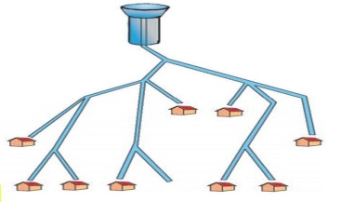  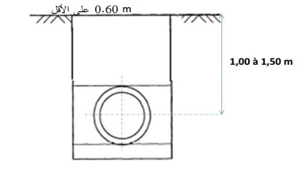

 | إعتماد شبكة شجيرية لتوزيع المياه الصالحة لشرب
شبكة الصرف الصحي | 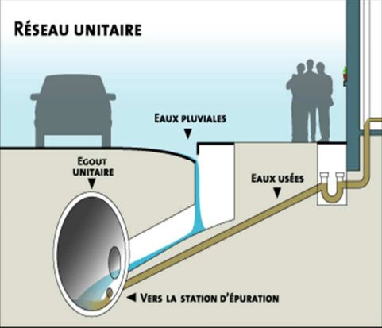  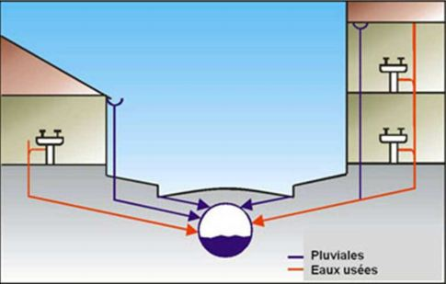
 | إعتماد شبكة موحدة تجمع بيت الصرف الصي الخاص بالمنازل و مياه التساقط و الجريان .
الإنارة العمومية | 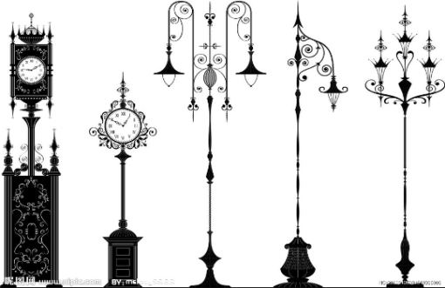  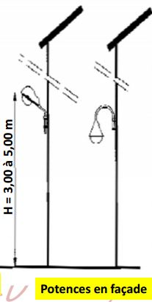
 | إعتماد هذا النوع من أعمدة الإنارة و المعروف ب potences كونه أقل إستهلاكا للطاقة و أكثر فعالية إضافة إلى منضره الراقي.
التشجير | 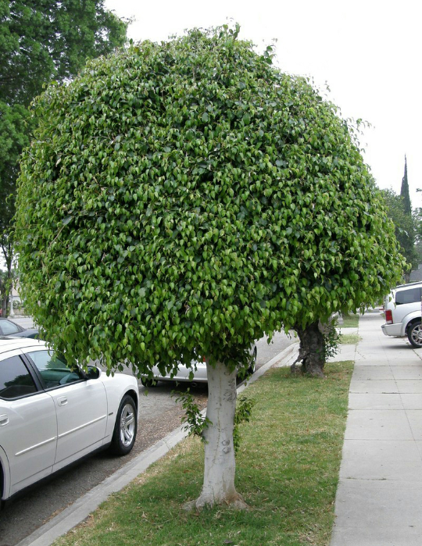  الاعتماد في عملية التشجير  على شجر الفيكوس الذي يتلاءم  و الطبيعة الصحراوية التي تتسم  بها مدينة بسكرة .
حاويات القمامة | 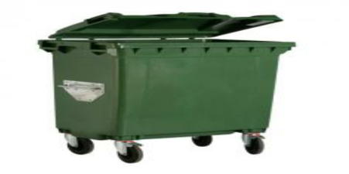  الاعتماد على هذا النوع  من حاويات القمامة كونه  أكبر استيعاب عملي .

تبليط الأرصفة و ممرات المشاة | 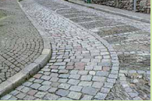  استعمال الحجارة في تبليط الأرصفةو  ممراتالمشاة، كونها مادة محلية  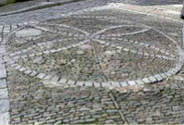  مستدامة إضافة إلى مظهرها البسيط  و الراقي في نفس الوقت .
ممرات الراجلين | 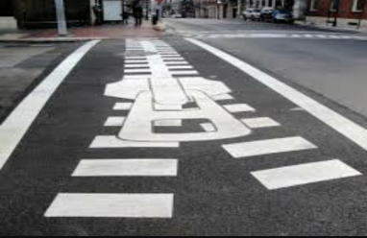  استخدام الأشكال الفنية لرسم  ممرات الراجلين و اتخاذها كحيلة  لتشجيع المواطنين على انتهاجها  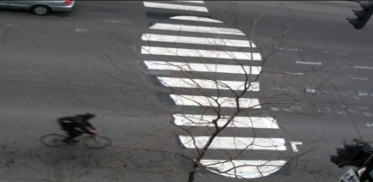  و المشي عليها بدلا من شق الطريق  بطرق عشوائية متهورة .
الممهلات | 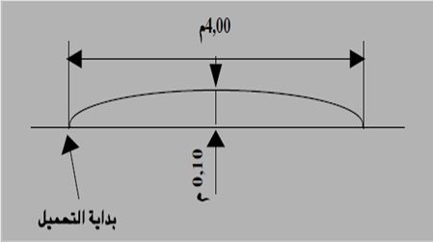  استخدام الممهلات بالاعتماد  على المعايير التقنية لإنشائها  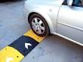  تفاديا لوقوع حوادث المرور .

خلاصة الفصل :
من خلال هذه الدراسة المقدمة للأحياء الفوضوية بمدينة بسكرة و التي مست جميع جوانبها العمرانية و البيئية و الاجتماعية استطعنا الوقوف على واقعها، و بالتالي رسم مستقبلها من خلال إتباع مختلف التوصيات المقدمة للرقي بالبيئة العمرانية للمدينة ككل و التدخل على الأحياء الفوضوية بإعادة هيكلتها للرفع من كفاءتها و تجسيد مبدأ الاستدامة العمرانية التي تسعى معظم دول العالم لبلوغها .

